Профессия Логопед.

Говорить чисто и правильно — это острая необходимость. Раньше специальности логопед вообще не существовало. Люди говорили так, как могли, и никто, в общем-то, не обращал внимание на дефекты речи. Это не воспринималось как сильное отклонение от нормы. Впервые исправлять звуки пытались еще в Европе в XVII веке. Это были педагоги, обучающие детей со слабым или отсутствующим слухом. Если человек хорошо слышал, но все же не выговаривал несколько букв, то, по-видимому, это считали нормой. Дефекты речи раньше считались проблемой чисто физического характера, поэтому лечились медицинскими способами.
Почти у всех детей в раннем возрасте присутствуют те или иные недостатки в звукопроизношении. У большинства такие проблемы проходят сами по себе годам к пяти. Остальным приходится обращаться к специалисту. Когда человек неправильно выговаривает звуки — это может быть серьезной предпосылкой для комплекса неполноценности. Человек — существо социальное и общение с другими является очень важным аспектом в жизни. Много счастливых и компанейских людей, которые окружают нас, могли вполне бы быть стеснительными неудачниками, если бы их когда-то вовремя не отвели к логопеду. Конечно же, логопеды делают огромную услугу пациенту и его близким, приводя речь в норму. Неправильно выговаривая звуки, дети не могут хорошо учиться в школе, пишут и читают с ошибками. Многие взрослые люди, имея дефекты речи, не могли бы даже устроиться на престижную работу.
Итак, специальность «логопед»… Казалось бы, показать правильное положение языка, дать домашнее задание на отработку скороговорок — что может быть проще? На первый взгляд, работа логопеда не кажется сложной. Но если вы сами попытаетесь научить человека, например, правильно произносить звук Р, ваше отношение к профессии логопеда сразу изменится. Такая работа требует серьезной теоретической подготовки, отличных знаний механизмов голоса, речи, психологии и патофизиологии. Отрабатывать часами каждый звук с пациентами изо дня в день готовы только очень настойчивые специалисты. В противном случае лечение может длиться годами, если, конечно, логопат (человек с недостатками речи) не убежит раньше.
В чём заключается работа логопеда? Для каждого клиента логопед ищет индивидуальный подход. Перед началом коррекционной работы специалисту нужно установить контакт с клиентом. Ведь люди с дефектами произношения часто имеют страх речи — стесняются своих недостатков и боятся говорить с другими. Из-за таких особенностей клиентов у логопедов вырабатывается привычка, даже в нерабочее время, говорить мягко, сочувственно. Работа начинается со специально отобранных, в зависимости от проблемы, артикуляционных упражнений. И, конечно, логопед, прежде чем учить других, должен уметь сам идеально их выполнять. Например, показать пациенту, в каком положении удерживать язык, чтобы достичь желаемого звука. После артикуляционной гимнастики начинается постепенная постановка звука. Затем этот звук начинает вводиться в слоги, слова, предложения. Параллельно даются упражнения на развитие слухового внимания, мелкой моторики и прочие упражнения, казалось бы, непосредственно не связанные с речью. Все задания для детей даются в игровой форме. И так в течение длительного времени. Весь процесс от постановки звука до введения его в речь обычно занимает около 3 месяцев (при двух занятиях в неделю), но иногда, со сложными пациентами, он растягивается на год или больше.
Кто же логопед? Врач? Психолог? Учитель?
Логопедия — часть дефектологии, науки, расположенной на пересечении медицины, педагогики и психологии. Очень часто пациент с, казалось бы, банальным нарушением речи, имеет серьезные психологические проблемы. Заикание, в большинстве случаев, не только дефект речи, а проявление общего невроза и вылечить эту болезнь под силу не каждому логопеду. К такого рода трудностям логопеды должны быть готовы все время. Часто логопеду приходится работать с проблемными детьми: имеющими умственную отсталость, страдающими церебральным параличом, аутизмом. Поэтому так необходимо владеть знанием дефектологии.
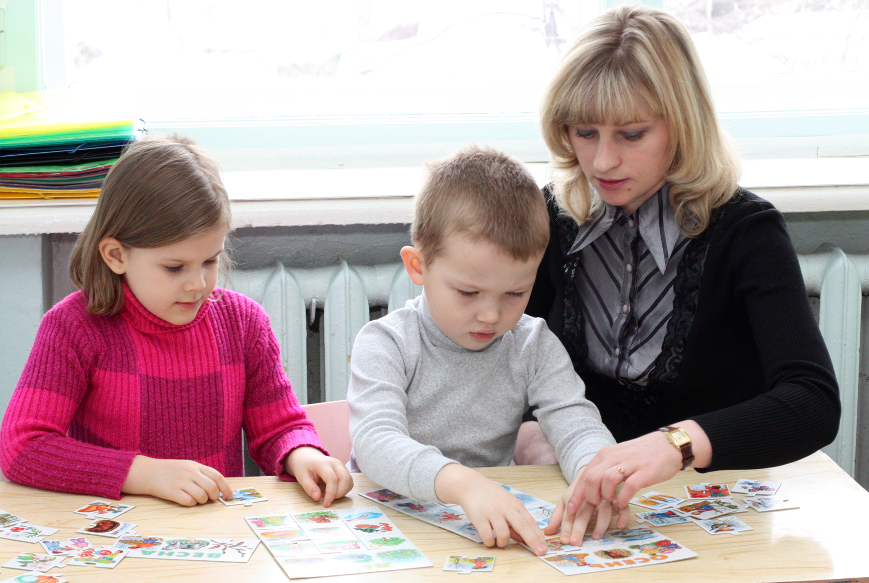
Надо отметить, что работа логопеда состоит не только в том, чтобы заниматься с пациентами. Он должен успевать вести огромное количество документации: речевую карту на каждого ребенка, планы индивидуальной работы, разного рода журналы учета и динамики, календарные и тематические планы и многое-многое другое. И вся эта документация просто необходима в государственных учреждениях. Часто от заполнения бумаг логопед устает больше, чем от занятий с детьми. Что говорить, работа логопеда порой каторжный труд. В детских садах — это не только подгрупповые и индивидуальные занятия, но и контроль отработки заданий воспитателями. Работают логопеды-дефектологи и в медицинских учреждениях: поликлиниках, больницах, центрах психолого-педагогической реабилитации и коррекции для детей с нарушениями слуха и речи. Обязанности логопеда: прием пациентов, индивидуальные и групповые занятия с больными, консультации родственников по коррекции речи в домашних условиях. Логопеды детских поликлиник оказывают помощь детям в возрасте от 2 до 14 лет со всеми видами речевой патологии. В больницах специалисты работают с пациентами, страдающими дефектами речи из-за перенесенных травм, инсульта, нейроинфекционных заболеваний, операций на головном мозге.
По статистике, в последнее десятилетие наблюдается печальная тенденция: год от года растет количество детей, имеющих те или иные проблемы с речью. Причем это касается не только устной речи, но и письменной. Дети все хуже читают и пишут. Речь идет о дисграфии и дислексии. Сами речевые нарушения становятся все более сложными, комплексными, системными, труднее поддаются коррекции. Основной причиной этого явления считается ухудшение экологии. Заводские выбросы, инсектициды и гербициды, обилие бытовой химии, доступность и неадекватное использование лекарственных препаратов, электромагнитные излучения, вибрации…. Действительно, все это сказывается на нашем здоровье и на здоровье наших детей. Кроме того, в большинстве семей ребенок с самого раннего возраста сидит у телевизора, который не выключается в течение всего дня. И это тоже сказывается пагубным образом на речевом развитии. Очевидно, что специальность логопеда еще долгое время будет очень и очень востребована.

Учитель-логопед
Е.И. Лутова

Источник: http://logoportal.ru/professiya-logoped/.html

